2017-2018 EĞİTİM ÖĞRETİM YILI SENE BAŞI RESMİ/ÖZEL İLKOKUL-ORTAOKUL-İMAM HATİP ORTAOKULU MÜDÜRLÜKLERİ E-OKUL YAPILMASI GEREKEN İŞLEMLER KILAVUZU
İlkokul-Ortaokul Kurum İşlemleri
1 | Okul Bilgileri/Okul Bilgileri Güncelle
2 | Okul Bilgileri/Öğretim Şekli/Şube Tipi Güncelle
3 | Okul Bilgileri/Anaokulu Tahmini Bütçe Tablosu
4 | Bilgi Giriş İşlemleri/Öğrenci Ekle
5 | Bilgi Giriş İşlemleri/T.C. Kimlik No Değiştirme
6 | Bilgi Giriş İşlemleri/Sınıf Değişikliği Talep
7 | Bilgi Giriş İşlemleri/Özel Öğretim Burs ve Ücret Bilgileri
8 | Şube İşlemleri/Şube Ekle
9 | Şube İşlemleri/Ücretli Öğretmen Ekle
10 | Şube İşlemleri/Birleştirilmiş Şube Tanımlaması
11 | Kayıt İşlemleri/Kayıt
12 | Kayıt İşlemleri/Kayıt İptal
13 | Kayıt İşlemleri/Kesin Kayıt
14 | Resim İşlemleri/Resim Ekle
15 | Resim İşlemleri/Hızlı Resim Ekle
16 | Okula Nakil Gelecekler/Nakil Başvuru
17 | Okula Nakil Gelecekler/Nakil Kabul İşlemi
18 | Okula Nakil Gelecekler/Nakil Gelen Listesi
19 | Okula Nakil Gelecekler/Nakil Kura İşlemi
20 | Okuldan Nakil Gidecekler/Nakil İstek Onay
21 | Okuldan Nakil Gidecekler/Nakil Giden Listesi
22 | Devamsızlık İşlemleri/Günlük Devamsızlık Girişi
23 | Devamsızlık İşlemleri/Devamsızlık Mektubu
24 | Devamsızlık İşlemleri/Okul Devamsızlık Giriş Onay İşlemleri
25 | Ders İşlemleri/Ders Başlangıç ve Bitiş Saatleri
26 | Ders İşlemleri/Seçmeli Dersler
27 | Ders İşlemleri/Öğrenci Seçmeli Ders Belirleme
28 | Ders İşlemleri/Ders Programı
29 | Ders İşlemleri/Ders Öğretmenleri
30 | Ders İşlemleri/Seçmeli Yaşıyan Diller ve Lehçeler Dersi Seçilen Dil Adı Belirleme
31 | Ders İşlemleri/Öğrenci Seçmeli Ders Temizleme
32 | e-Burs İşlemleri/Özel Okul Devlet Bursu Devam Eden Öğrenci Belirleme
33 | e-Burs İşlemleri/Burslu Öğrenci Bilgileri
Yönetici Modülü
34 | Yönetici Modülü/Kullanıcı İşlemleri/Tanımlama Bilgileri
35 | Yönetici Modülü/Güvenlik Grupları/Açılan Gruplar
36 | Yönetici Modülü/Güvenlik Grupları/Grubun Yetkileri

1- | 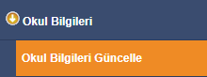

Okul Bilgileri güncelleme ekranında kapalı olarak gelen bölüm bilgileri MEBBİS Devlet Kurumları modülünden alınmaktadır. Kurum Adı, Kurum Türü gibi alanlarda hatalı bilgi var ise İl Milli Eğitim Müdürlüğünüzde MEBBİS Devlet Kurumları Modülü kullanıcı yetkisi bulunan personel/şube ile görüşmeniz gerekmektedir. Pansiyon kapasite sayıları ilgili Genel Müdürlük tarafından girilmektedir. Pansiyon kapasite sayıları ile ilgili hatalı bilgi varsa resmi yazı yazılması gerekmektedir. Bu ekranda kurum müdürü bilgisinin mutlaka doğru olması gerekmektedir. Kurum müdürü bilgisi hatalı ise İl Milli Eğitim Müdürlüğü Atama şubenizle görüşüp, görevlendirme ve ders tamamlama bilgisi ekranının kontrolünü sağlatmanız gerekmektedir. Kurum e-Okul kullanıcısının e-Okul Yönetici Modülünde yeni okul müdürüne tanıtılması için resmi yazıyla İlçe Milli Eğitim Müdürlüğüne bildirilmesi gerekmektedir.
Not: Müdür bilgisi boş veya hatalı olan kurumlarda belgelerde ve raporlarda okul müdürü adı çıkmamaktadır.
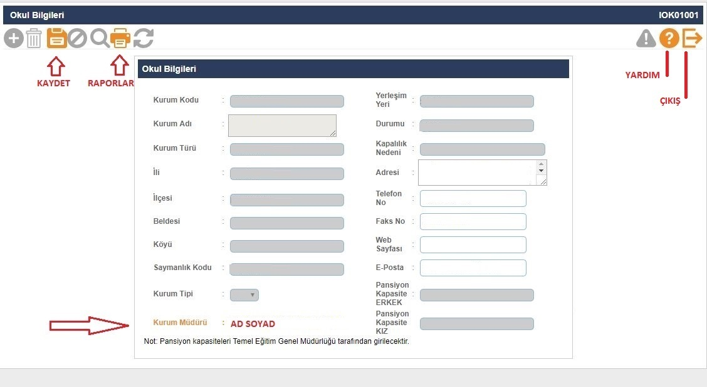
Not: Bu ekranda giriş yetkisi okul müdürlüklerindedir.

2- | 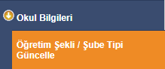

İlkokul ve Ortaokullar öğrenim şekillerini (Normal ve İkili Öğretim) bu ekrandan güncelleyebilirler. Okullarda açılma kararı alınan Özel Öğretim Şubesi var ise öncelikle Okul Müdürlüğü tarafından bu ekrandan Özel Eğitim Şube türleri seçilip kaydedilmesi gerekmektedir. Bu ekranlarda türler okul müdürlüğü tarafından seçilip kaydedilmediği takdirde Şube İşlemleri – Şube Ekle kısmında özel öğretim şubeleri çıkmamakta ve İl/İlçe Milli Eğitim Müdürlüğü, okula ilgili şubeyi ekleyememektedir.
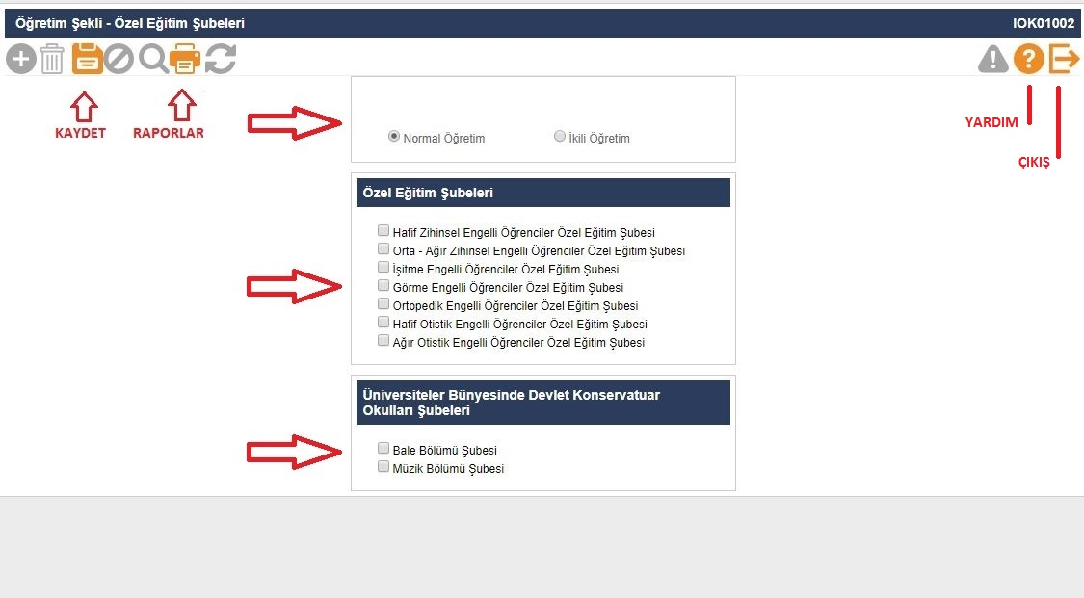
Not: Bu ekranda giriş yetkisi okul müdürlüklerindedir.

3- | 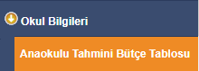

Resmi okul öncesi eğitim kurumlarında ücret tespit komisyonunca belirlenen ve velilerden alınan ücretlerden oluşan gelirin harcamasını gösteren tahminî bütçe, eylül ayında hazırlanarak okul müdürünce onaylanır. Onaylanan tahminî bütçe en geç yirmi iş günü içinde e-Okul sisteminde EK-12’ye işlenir.
Anaokulu Tahmini Bütçe ekranı sadece Anaokulları (Özel Anaokulları Hariç) tarafından kullanılacaktır.
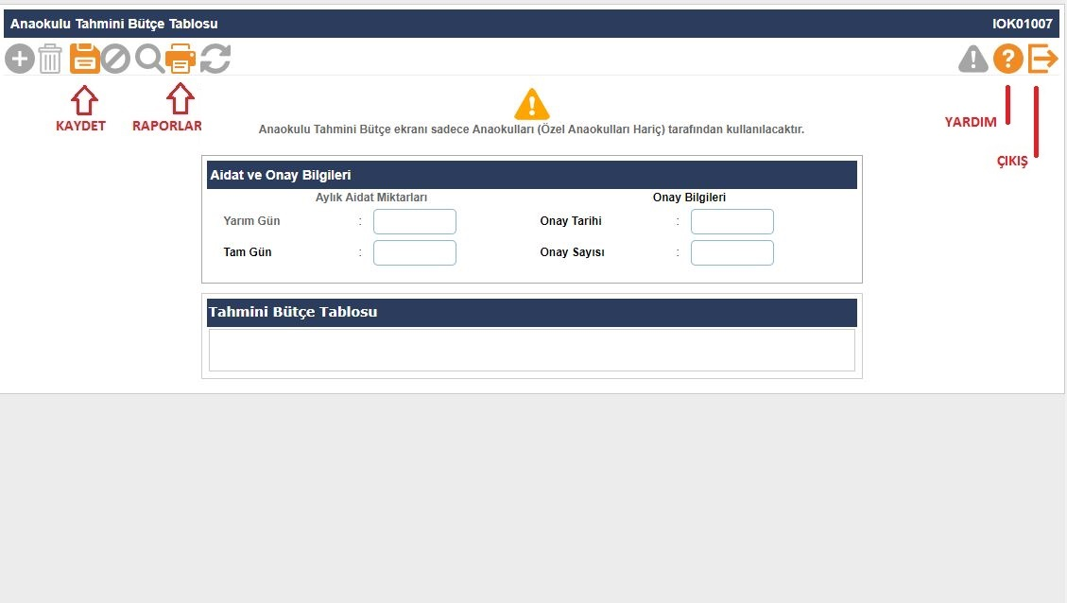

https://e-okul.meb.gov.tr/images/arasayfafw_r1_c1.jpg

4- | 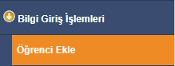

MERNİS’te kayıtlı T.C. ve yabancı uyruklu öğrenci kimlik numaralarına sahip denkliği bulunan öğrenciler ara sınıflara okullar tarafından bu ekran kullanılarak kaydedilir. Bu ekrandan işlem yapılan öğrencilerin, Öğrenci İşlemlerinden Denklik Kayıtları da işlenmelidir.
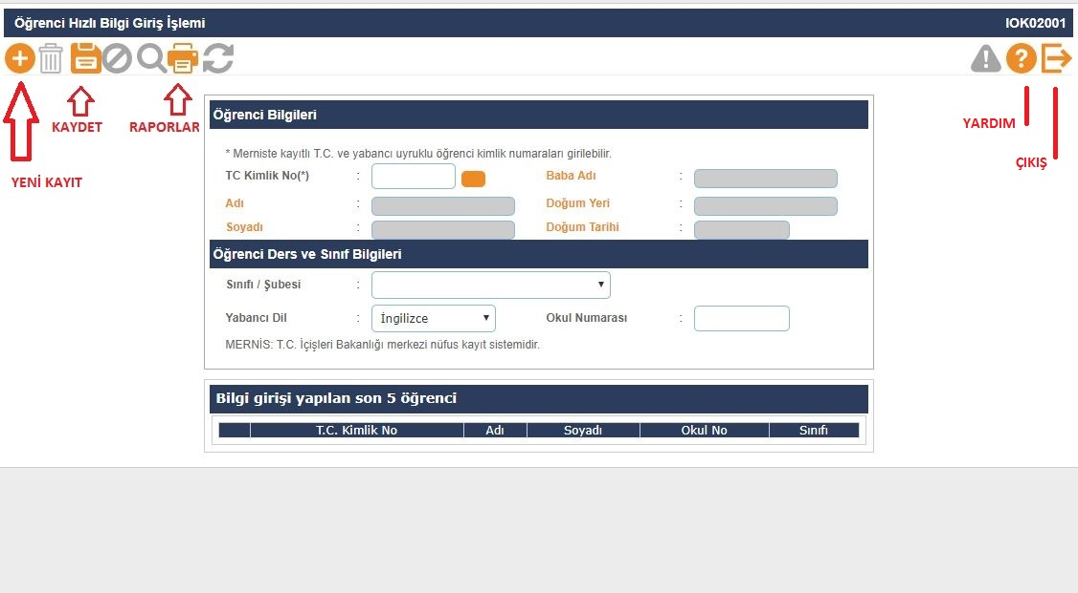
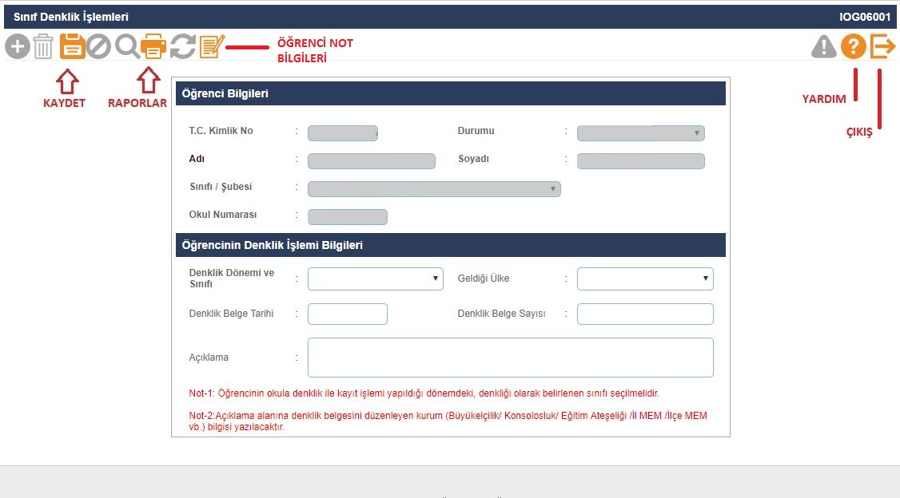
Not: Öğrencinin okula denklik ile kayıt işlemi yapıldığı dönemdeki, denkliği olarak belirlenen sınıfı seçilmelidir.
5- | 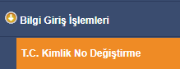

Adli makamlarca haklarında T.C. Kimlik No değiştirme kararı verilen ve Nüfus Müdürlüklerince kendilerine yeni T.C. Kimlik No verilen öğrencilerin kayıtlı oldukları T.C. Kimlik No üzerindeki bilgilerin yeni TC. Kimlik No üzerine aktarıldığı ekrandır. Bu durumda olan öğrencilerin yeni T.C. Kimlik numaraları ile e-Okula Öğrenci Ekle ekranından eklenmemesi gerekmektedir.

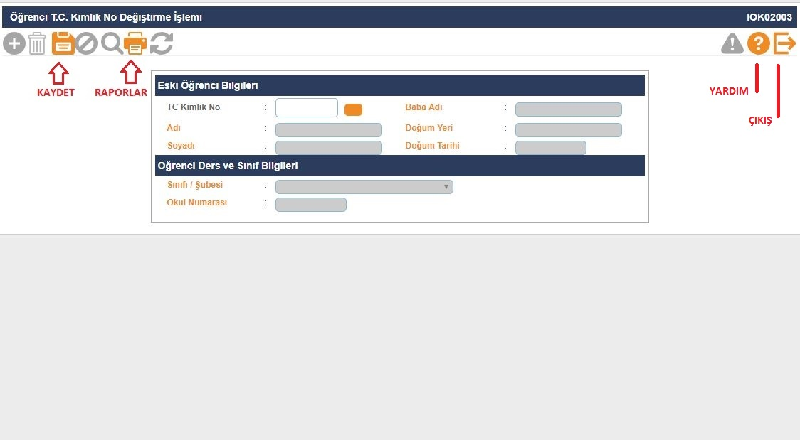

6- | 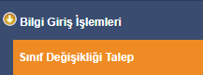

Bu ekranda farklı nedenlerden dolayı (Özel Öğretim Öğrencisi, ŞÖKK işleminin yapılmaması, ŞÖKK karar değişikliği, Yanlışlıkla farklı sınıfa kaydedilen, Yurt dışından gelen ) olması gereken sınıf dışında bulunan öğrencilerin gerçek sınıflarına alınma işlemi yapılmaktadır. Sınıf değişikliği talep sisteme işlendikten bir gün sonra tamamlanması gereken bir işlemdir. Bu ekranda işlem yapılan öğrencilerden sınıf değişikliği tamamlanamayan öğrencilerin durumları İl MEBBİS yöneticilerince incelenmek üzere Bakanlık Bilgi İşlem Daire Başkanlığı’na bildirilmesi gerekmektedir.

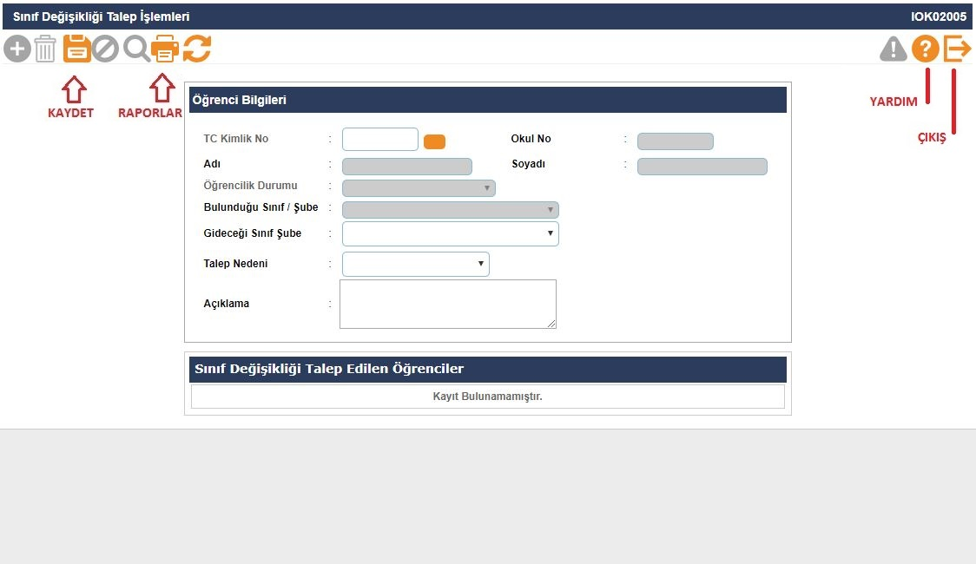

7- | 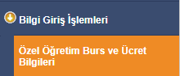

Özel Okullar tarafından öğrencilerin Burs-Ücret durumunun girildiği ekrandır.

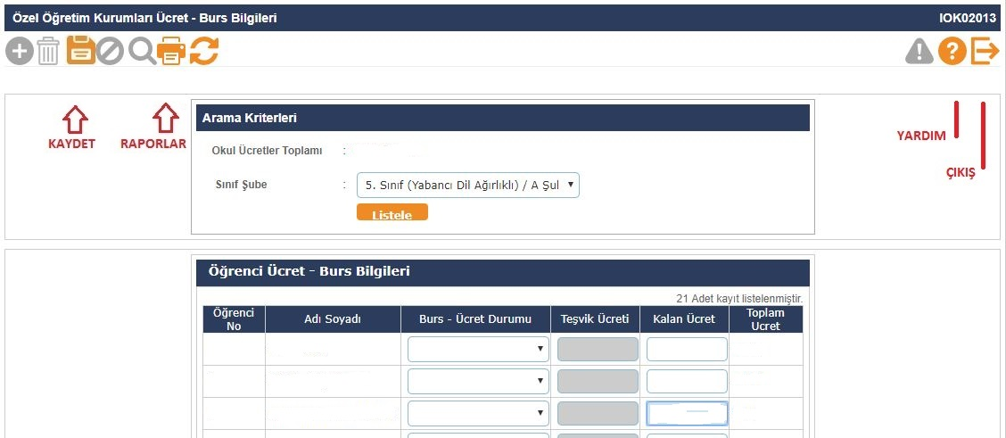

8- | 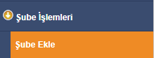

*Bu ekranda kapalı şubeyi açma değişiklik yapma yetkisi okul müdürlüklerindedir.
*Açık bir şubenin kapalı hale getirilmesi için içinde aktif öğrenci bulunmaması
gerekmektedir.
*İl/İlçe tarafından yeni açılan şubenin okul müdürlüğü tarafından mutlaka sınıf öğretmeni,
müdür yardımcısı, Sabah/Öğlen grubu bilgilerinin sisteme işlenmesi gerekmektedir.
*Yeni Şube Ekleme/Silme yetkisi İL/İLÇE Milli Eğitim Müdürlükleri yetkisindedir.

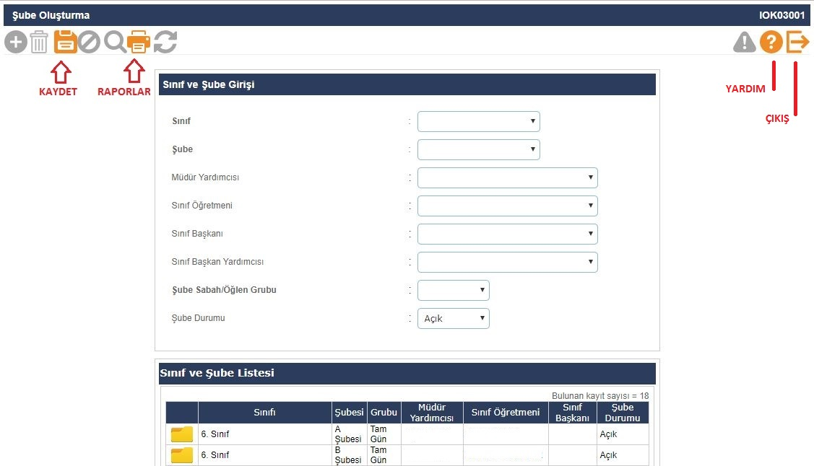

Önemli Not: Bazı Raporlar müdür yardımcısı ve sınıf öğretmeni bilgisini bu ekrandan almaktadır. Örneğin Sınıf listeleri raporundaki bilgiler bu ekrandan alınmaktadır. Herhangi bir raporda sınıf öğretmeni, müdür yardımcısı bilgisi boş çıkıyorsa bu ekrandaki şube bilgilerinin kontrol edilmesi gerekmektedir.

9- | 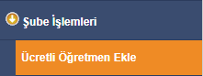

Bu ekranda Özel Öğretim Kurumları Genel Müdürlüğüne bağlı Özel Okullarda Mebbis’den Çalışma İzni onaylanmış öğretmenler Özel Okul Müdürlükleri tarafından girilerek eklenir. Buradan eklenmeyen öğretmenlere kullanıcı tanımlaması ve şube tanımlanması yapılamamaktadır.

Resmi Okullarda görevlendirilen ücretli öğretmenlerin girişi Mebbis Ücretli Öğretmen modülünden yapılmaktadır.

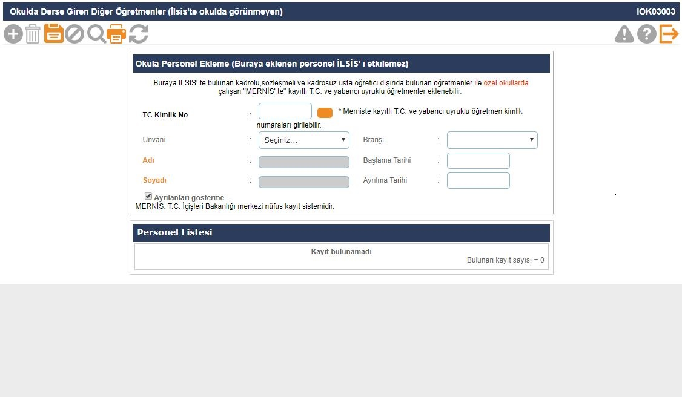

10- | 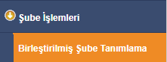

İlkokullarda birden çok sınıfın birleştirilmesiyle oluşturulmuş bir öğrenci grubuyla bir öğretmen tarafından yapılan birleştirilmiş sınıf bilgilerinin işlendiği ekrandır. Birleştirilmiş sınıf tanımlaması yapılacak sınıfın mutlaka sınıf öğretmeni bilgisinin şube ekle ekranından girilmesi gerekmektedir.

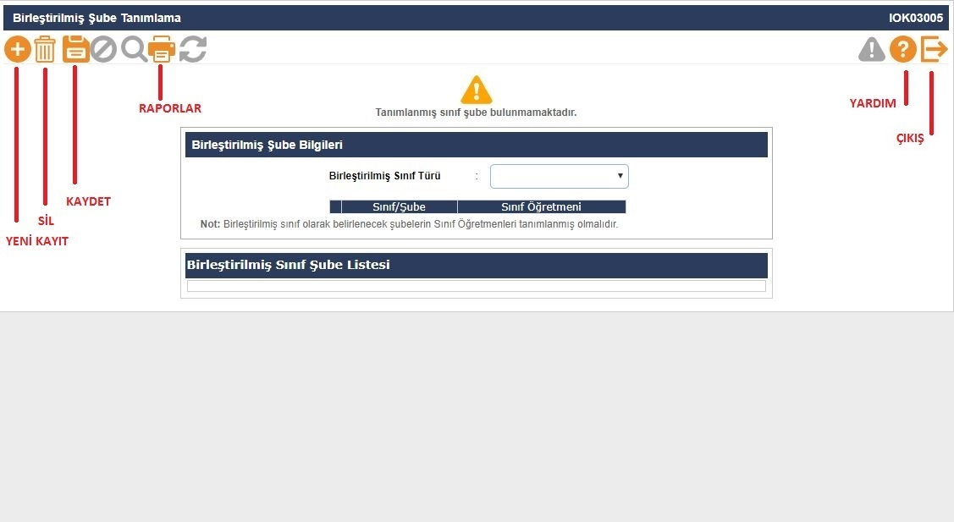

11- | 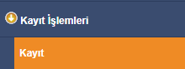

Adres Kayıt bölgelerine göre 1. ve 5. sınıflara yerleştirilen öğrenciler okulların aday kayıt ekranına düşmektedir. Merkezi yerleştirme sonrasında adresini değiştiren öğrencilerin kayıtları yeni adreslerinin bağlı bulunduğu okul tarafından aday kayıt ekranında TC Kimlik No ile aday kayda alınması ve sonrasında kesin kaydının yapılması gerekmektedir.

Aday Kayıt, ekranında “Öğrencinin adresi ulusal adres veri tabanında bulunamadı” veya “Öğrencinin adresi herhangi bir okulla ilişkilendirilemedi” uyarısı alınıyorsa;

a- Öncelikle öğrencinin adres bilgisinin velisi tarafından nüfus müdürlüğünden güncellenmesi sağlanmalıdır.
b- İlçe Milli Eğitim Müdürlüğü kullanıcısı tarafından öğrencinin adresi kayıt bölgesindeki okulla ilişkilendirilip ilişkilendirilmediği kontrol edilerek gerekli ise güncellenmelidir.
c- Öğrencinin ulusal adres veri tabanındaki adres değişikliğinin Bakanlık tarafından e-Okul Yönetim Bilgi Sistemi’ne yansıtılmasından sonra yeniden işlem yapılması gerekmektedir.

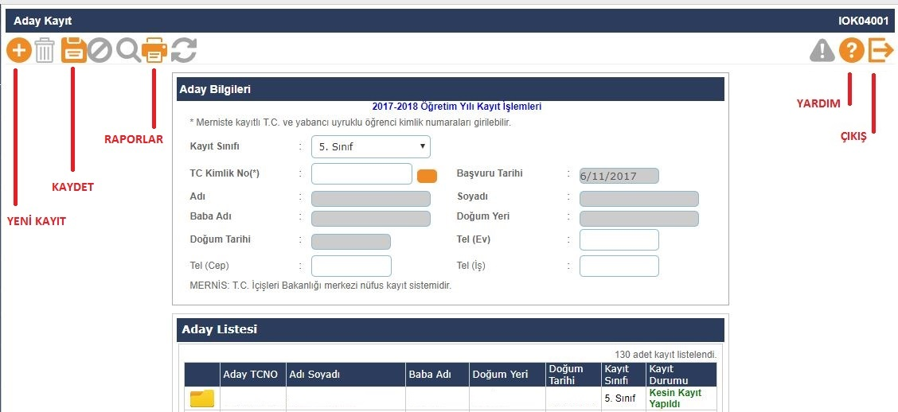

12- | 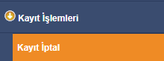

Aday kayıtta bekleyen aynı zamanda kesin kayıtta olan veya kesin kaydı yapılmadan vefat eden, yurt dışına çıkan, sağlık nedeniyle eğitim öğretimini erteleyen, veli isteğiyle/raporla kayıt erteleme yapmak isteyen öğrencilerin aday kayıt iptalleri bu ekrandan yapılmaktadır.

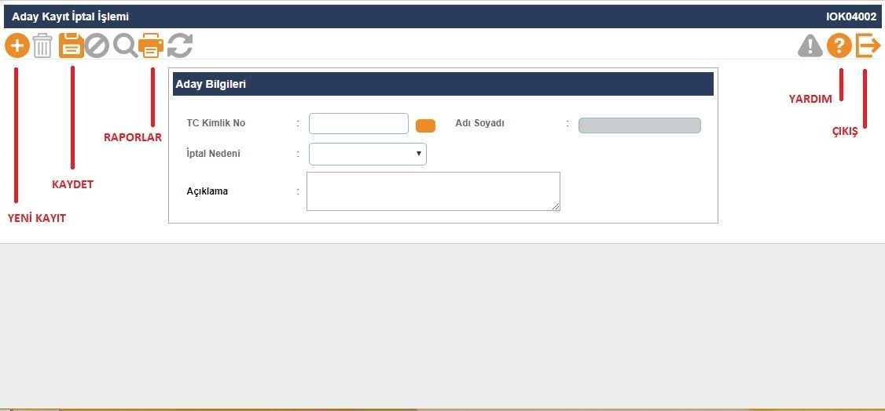

13- | 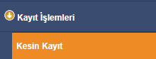

1 (Bir) ve 5. (Beşinci) sınıf öğrencilerinin yabancı dillerinin seçilip okul numarası verilerek sınıflara kayıtlarının yapıldığı ekrandır.

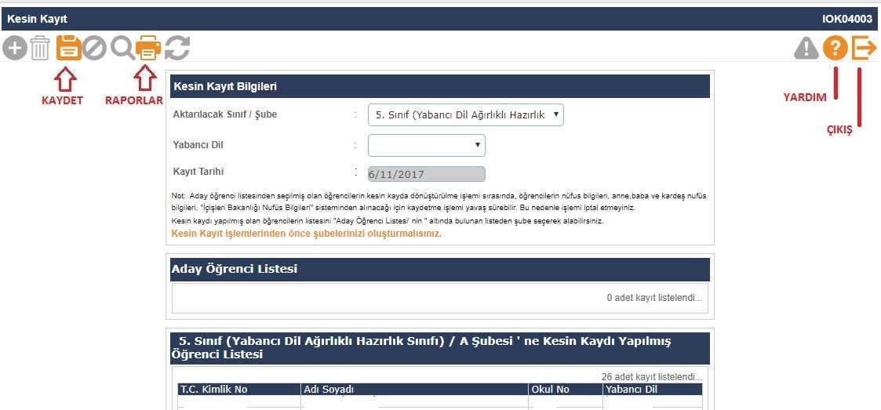

14- | 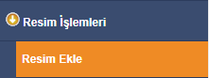

Öğrenci resimlerinin eklendiği ekrandır. Sınav giriş kartlarında bulunan resimler buradan alındığından dolayı öğrenci resimlerinin güncel olması, fotoğraf standartlarına uygun olması önem arz etmektedir. Yüklenecek fotoğrafın 6 aydan eski olmamasına dikkat edilmelidir.

Eklenecek olan resim, öğrenci fotoğraf standartlarına uygun biçimde çekilmiş, 35 x 45 mm (133 x 171 pixel) boyutlarında ve Jpeg formatında olmalıdır. Eklenecek dosyanın boyutu en az 20 Kb en fazla 150 Kb olabilir.

İlkokul-Ortaokul Öğrenci İşlemleri - Öğrenci Arama ekranında yazıcı butonundan Fotoğraf Kontrol Raporu (IOG02029_2) ile fotoğrafı sorunlu olan öğrencilerle ilgili rapor alınır.

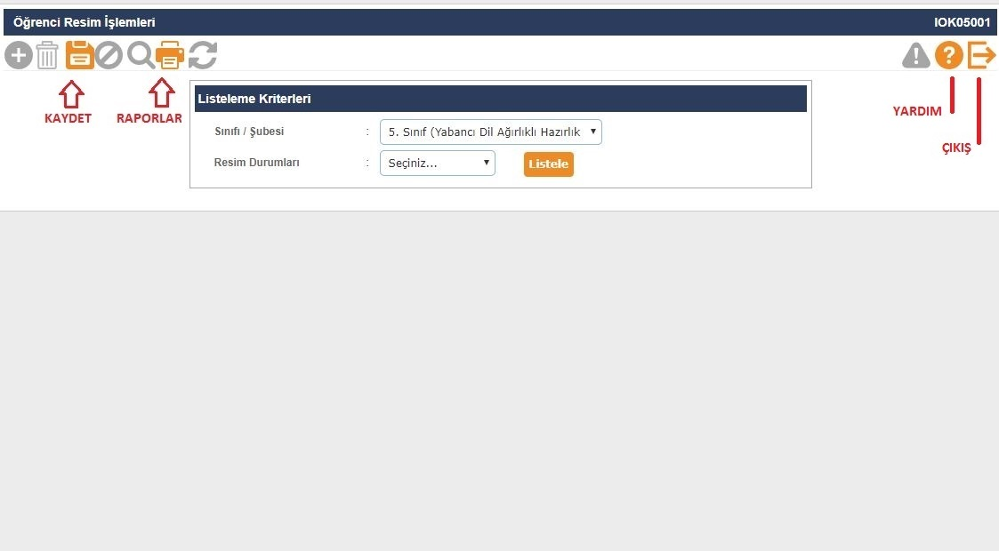

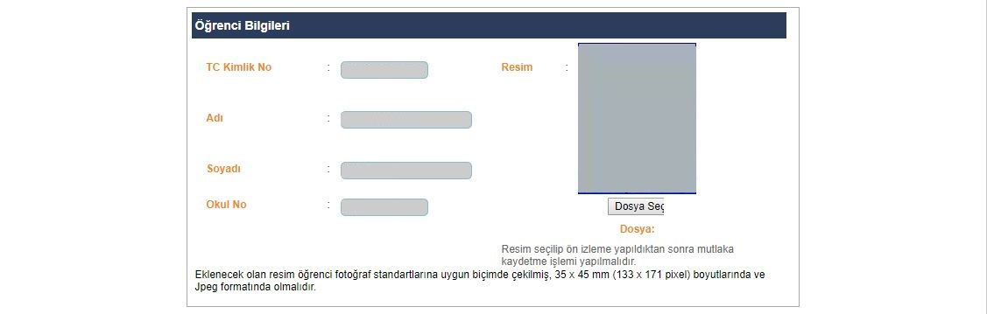

15- | 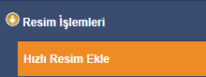

Bu ekran sınıf bazında fotoğrafların hızlı ve toplu olarak eklenmesi için kullanılmaktadır. Eklenecek fotoğraf özellikleri resim ekle ile aynı özelliklerdedir.

Resim ekleme veya hızlı resim eklemeyle ilgili okullarımız; http://mebdeogren.meb.gov.tr/ayrinti.php?ID=542 adresinden ilgili videoyu izleyebilirler.

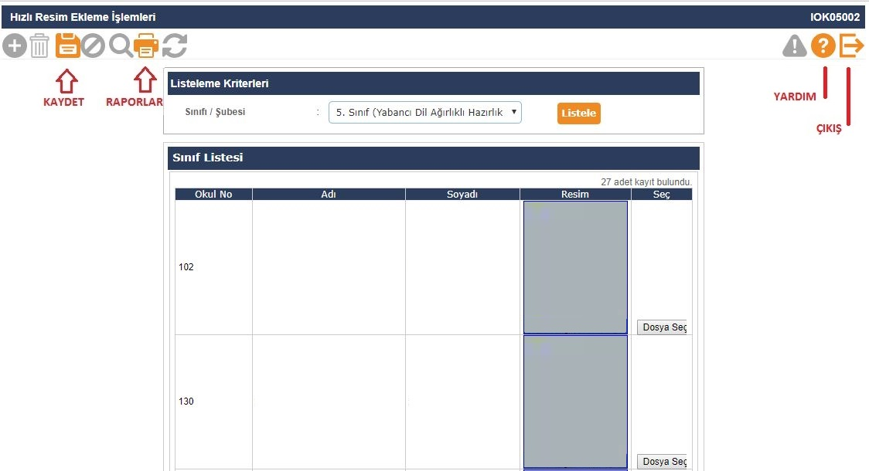

16- | 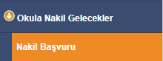  Okula nakil gelecek öğrencinin başvurusunun alındığı ekrandır. Nakilde esas olan öğrencinin adresinin okulun kayıt bölgesinde olmasıdır. Öğrenci TC Kimlik No’su yazılıp sorgulandığında öğrenci bilgileri ekrana gelmektedir. Öğrencinin adresi “Ulusal Adres Veri Tabanında Bulunamadı” veya “Öğrencinin adresi herhangi bir okulla ilişkilendirilemedi” uyarısı alınıyorsa; Öncelikle öğrencinin adres bilgisinin velisi tarafından nüfus müdürlüğünden güncellenmesi, İlçe Milli Eğitim Müdürlüğü kullanıcısı tarafından öğrencinin adresi kayıt bölgesindeki okulla ilişkilendirilip ilişkilendirilmediği kontrol edilerek gerekli ise güncellenmesi gerekmektedir.  *Kayıt bölgesi dışında olup belgeye dayalı ve aşağıdaki nedenlere bağlı öğrenci nakli de bu ekrandan yapılmaktadır.  1- Her ikisi de çalışan velilerin iş yeri adresi okul kayıt bölgesi içerisinde  2- Kardeşi okulumuz öğrencisi  3- Mevsimlik Tarım İşçi öğrencisi  4- Misafir öğrenci (TEGM-15.02.2016 tarih ve 1736700 sayılı yazı)  5- Okul çalışanının öğrencisi  6- Okul değiştirme yaptırımı alan öğrenci  7- Özel eğitime ihtiyacı olan öğrenci  8- Özel öğrenci yurtlarında kalıyor  9- Suriyeli Öğrenci Nakli (TEGM-07.09.2016 tarih ve 9636289 sayılı yazı)  10- Şehit, harp malulü ve muharip gazi öğrencisi  11- 6284, 2828, 5395 sayılı Kanunlar kapsamındaki öğrenci  Nakil gelebilir işaretlendikten sonra kaydetme işlemi yapılmalıdır.  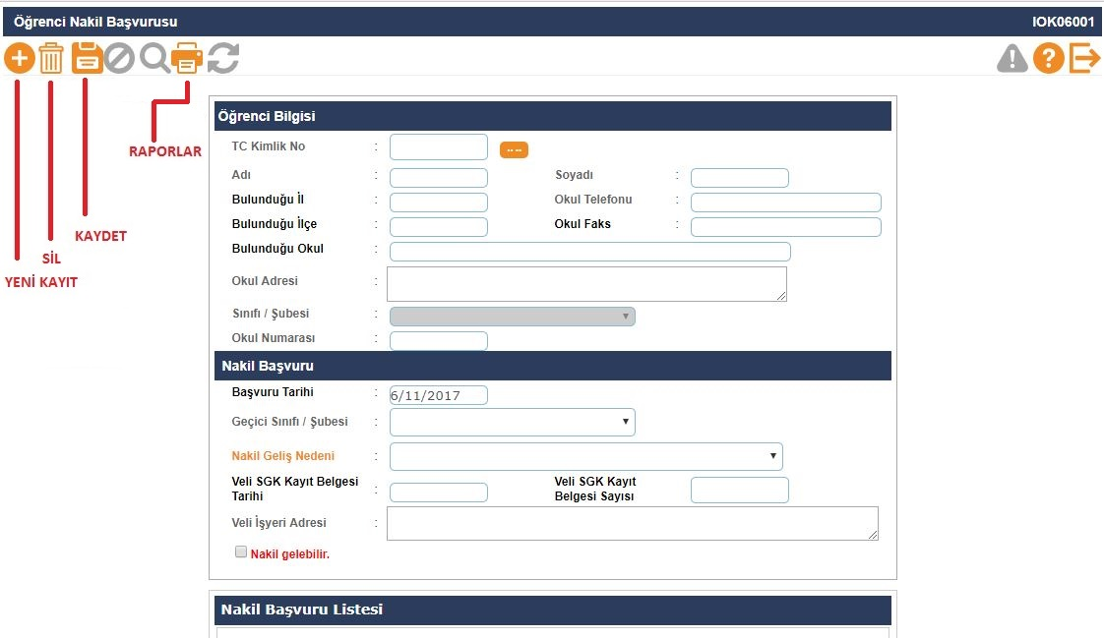
17- | 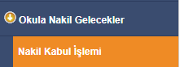
Nakil Başvurusundan sonra öğrencinin kaydının bulunduğu okul tarafından nakil isteği onaylandığında öğrenci bilgisi nakil kabul ekranına düşer. Öğrencinin sınıf ve okul numarası da belirlendikten sonra kaydetme işlemi yapılarak öğrenci okula kabul edilmiş olur.

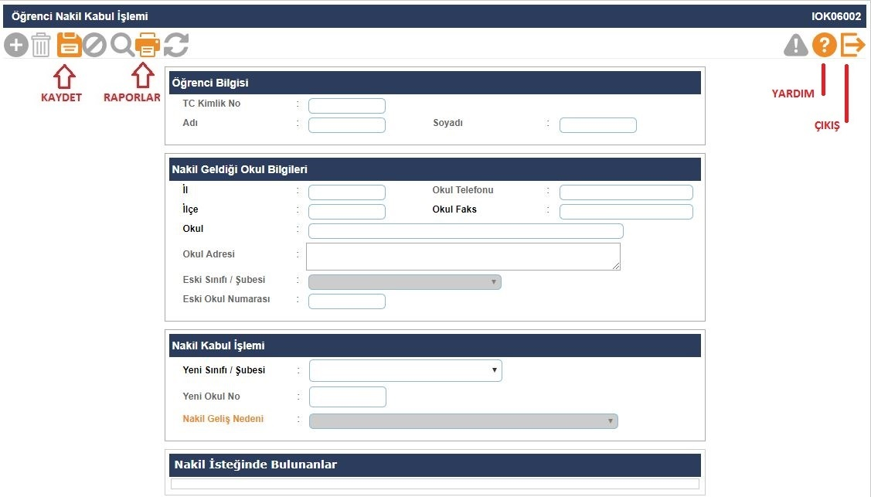

Not: Kapanan okullardaki öğrenci nakil başvurusu yapıldıktan sonra otomatik olarak nakil kabul işlemi ekranına düşer.

18- | 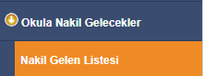
Bu ekranda okulunuza nakil gelen öğrencilerin geçmiş dönemlerde dâhil olmak üzere detaylı raporlarını alabilirsiniz.

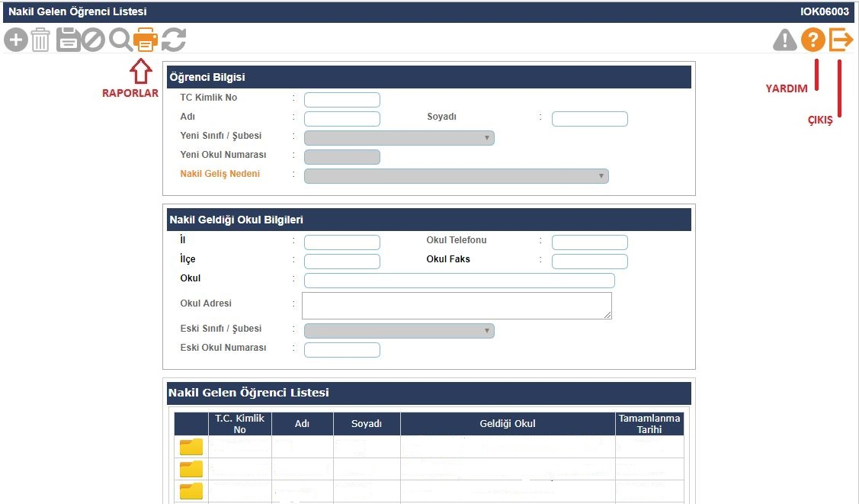

19- | 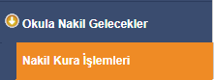
Okul/kurumlarda sınıf seviyelerine göre boş bulunan kontenjanların doldurulması amacıyla Yönetmelikte belirtilen hükümler çerçevesinde “Nakil Kura İşlemleri” yapılmaktadır.

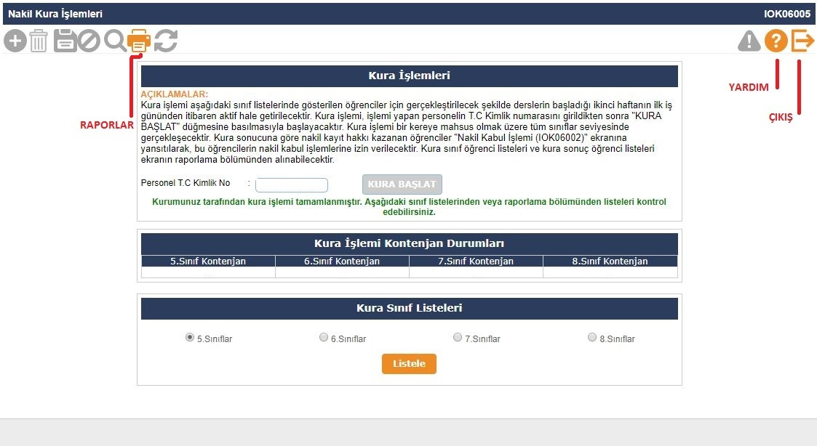

20- | 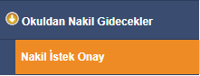
Okuldan nakil gidecek öğrencilerin onayının verildiği ekrandır. Nakil onayı en geç 15 gün içerisinde tamamlanmalıdır. İşlem için Nakil Gidebilir işaretlendikten sonra kaydetme işlemi yapılması gerekmektedir.

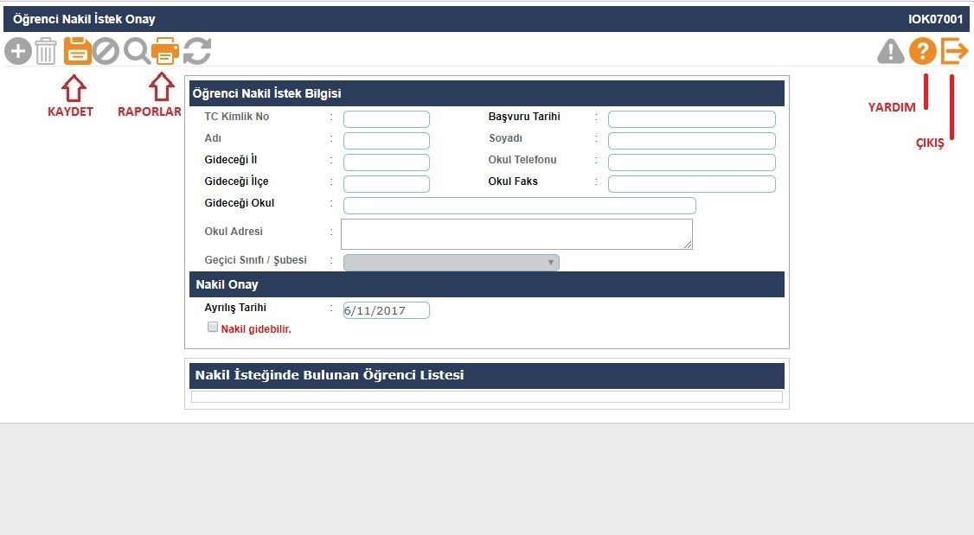

21- | 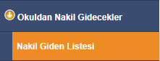
Bu ekranda geçmiş dönemlerde dâhil olmak üzere Nakil Gidenlerin Listesi raporu alınır.

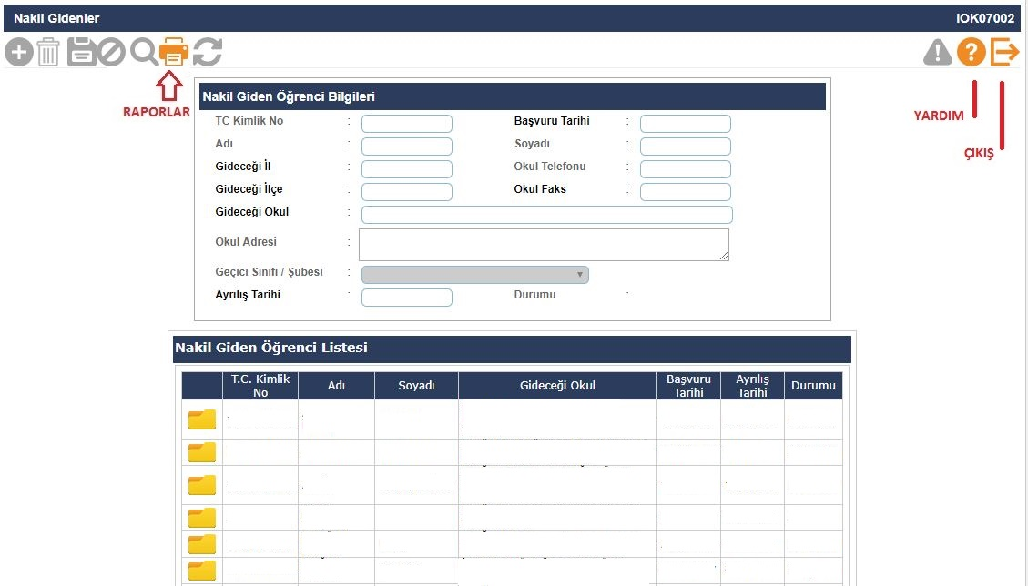

22- | 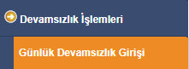
Öğrenci devamsızlıklarının kaydedildiği ekrandır. Bu listede öğrenci bilgisi pasif ve pembe renk geliyor ise bu öğrenciye ait devam eden izin veya sağlık raporu vardır. Öğrenci bilgilerinden özürlü devamsızlık kontrolü yapılması gerekmektedir.

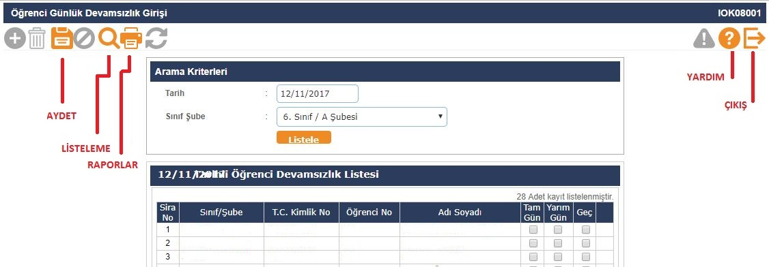

23- | 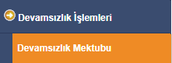
Uyarı dilimine göre devamsızlık takibinin yapıldığı ekrandır. Devamsızlık mektubu gönderilen öğrencilerin bu ekrandan gönderildi diye işaretlenip kaydetme işleminin yapılması gerekmektedir. Rapor ekranından Öğrenci Devamsızlık Mektubu ve Yoklama Fişi alınabilmektedir. Rapor ekranındaki öğretmen ve ders adları hatalı ise Ders İşlemleri ekranında Ders Öğretmenleri kontrol edilmelidir.

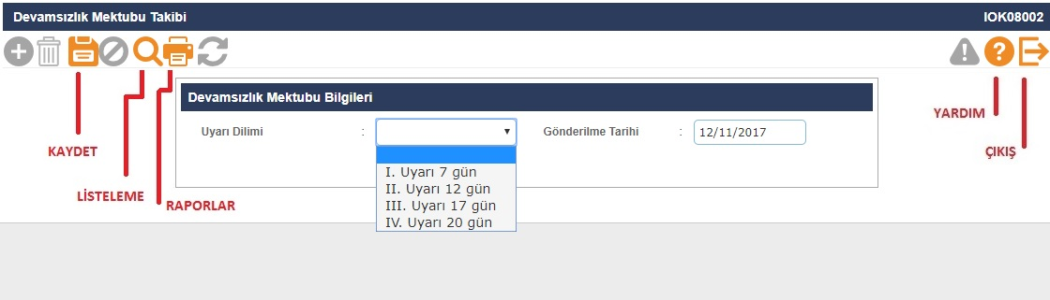

24- | 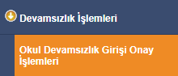
Aylık olarak okullar tarafından Devamsızlık Onay Listesinin işlenmesi gereken ekrandır.

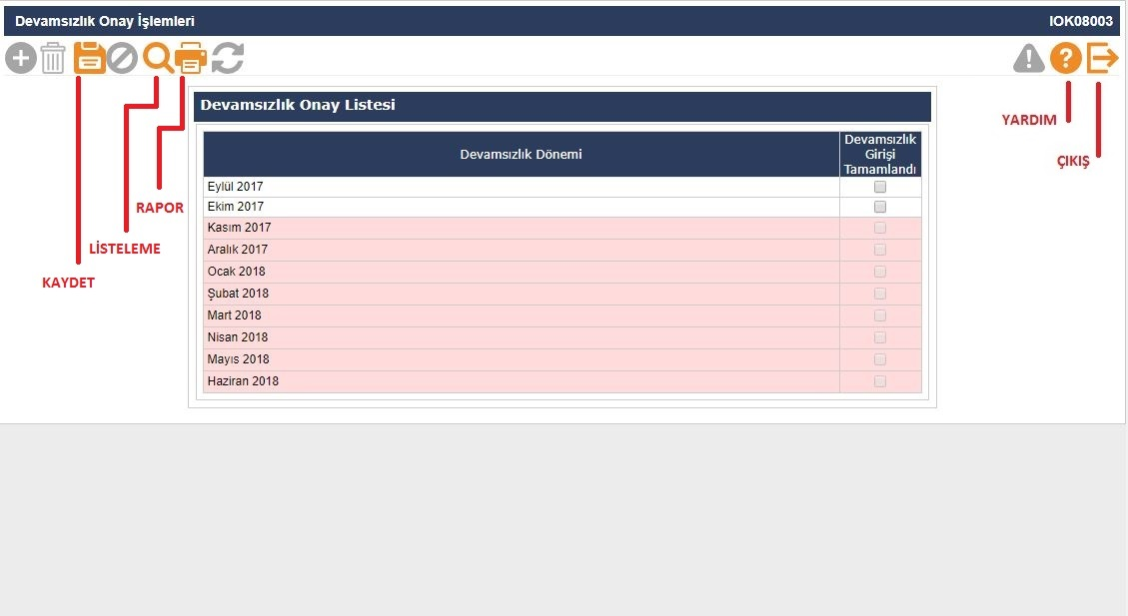

25- | 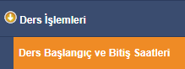
Bu ekranda okulların eğitim türüne göre ders saatlerini belirleme işlemi yapılır. Saat formatı SS:DD (08:30) şeklindedir. İlk 5 saati girmek zorunludur.

Bu ekranda seçilen “Şube Gurubu” bilgisi “Okul Bilgileri - Öğretim Şekli / Şube Tipi Güncelle” ekranı ile uyumlu olmalıdır. Öğretmen Ders Programı Raporu ders saati bilgisini bu ekrandan çektiğinden mutlaka saat bilgisi doğru olarak kaydedilmelidir.

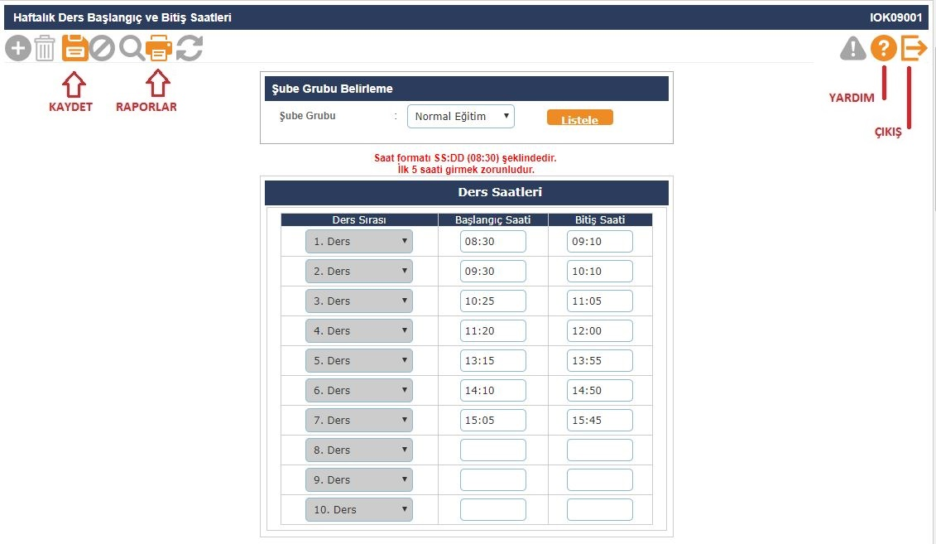

26- | 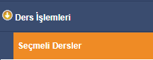
Dönemlik olarak okulda okutulacak seçmeli derslerin belirlendiği ekrandır. T.T.K.B. kararına göre okulda okutulacak seçmeli dersler bu ekrandan seçilir. Buradan seçilen dersler sınıf düzeyine göre öğrenci seçmeli dersler ekranında görünmektedir.

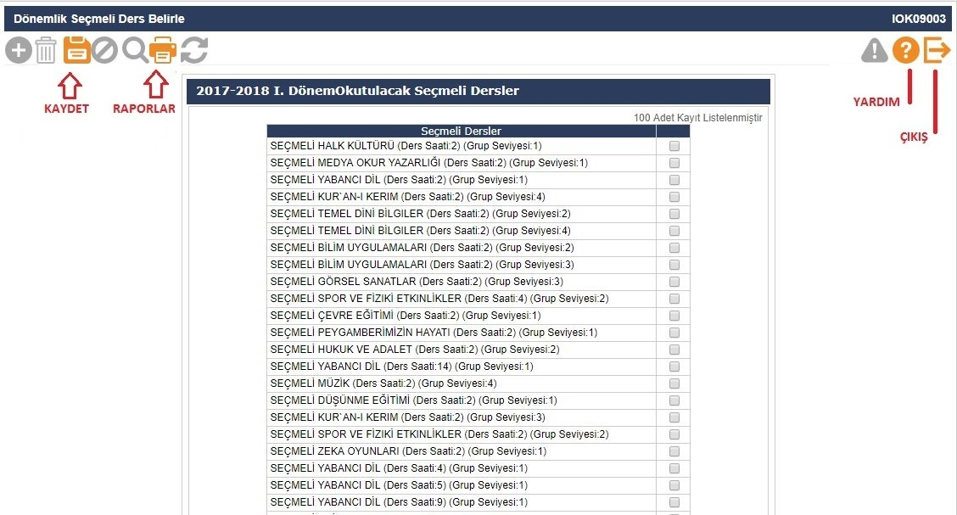

27- | 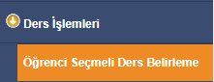
Bu ekran seçmeli dersler ekranından seçilen derslerin sınıf ve şubedeki öğrencilerle atandığı ekrandır. Ekranda seçmeli derslerinizi görmüyor iseniz, Seçmeli dersler ekranından T.T.K.B. kararına göre doğru dersi seçip seçmediğinizi kontrol etmeniz gerekmektedir. Öğrencinin seçmeli derslerinden birine not girişi yapıldığında seçmeli ders bilgileri değiştirilemez. Bu durumdaki öğrencinin öncelikle girilen seçmeli dersi öğrenci seçmeli ders temizle ekranından silinmeli ve yeniden seçmeli dersi atanmalıdır.

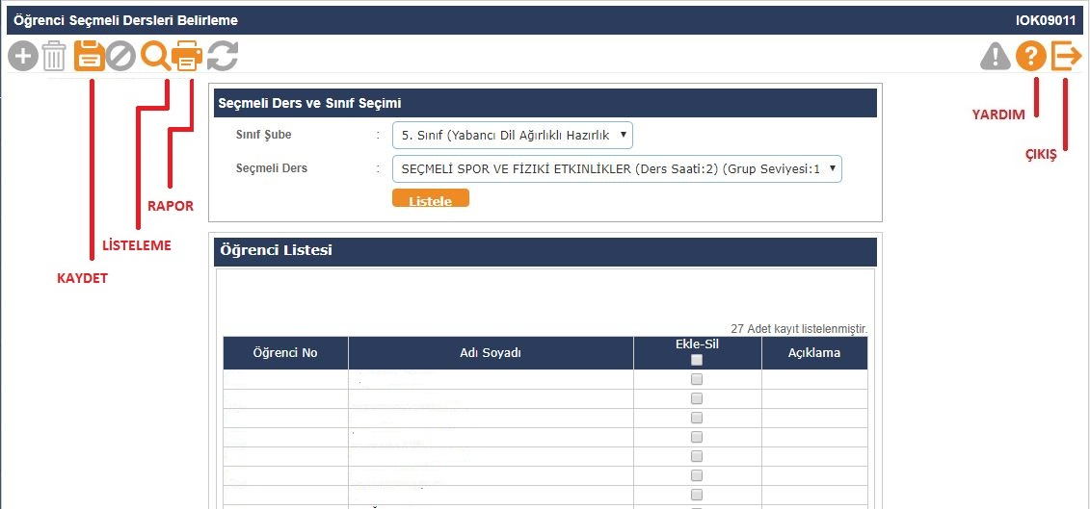

28- | 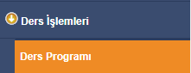
Sınıfların haftalık ders programının oluşturulduğu ekrandır.

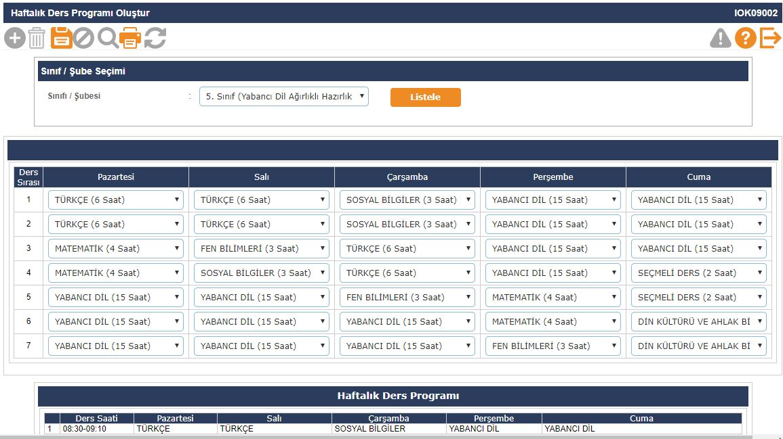

29- | 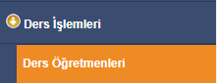
Bu ekrandan şubede derse giren öğretmenlerin seçimi yapılmaktadır. Bu ekranda yapılan seçimler öğretmenlerin ders notu girişlerini doğrudan etkilemektedir. Eğer bir öğretmen ders notu giriş ekranında girdiği dersin adını görmüyor veya başka dersler çıkıyor ise okul idaresi tarafından öncelikle Ders Öğretmenleri (Şube Öğretmenlerini Belirle) ekranı kontrol edilmelidir. Bu ekranda kayıt doğru ise Öğretmenin T.C. Kimlik No Kısıtlamasında yazan T.C. Kimlik No kontrol edilmelidir.

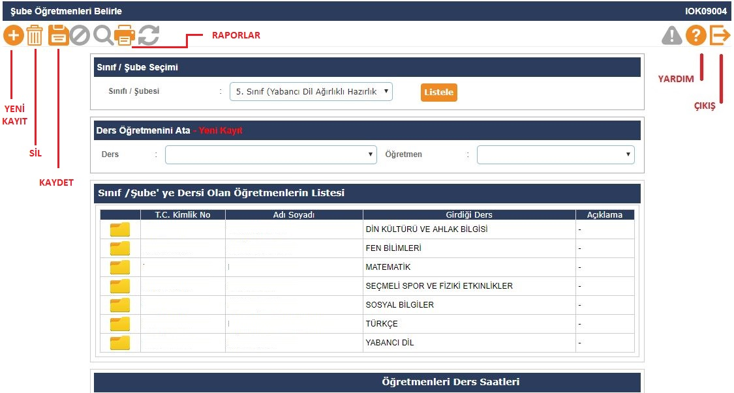

30- | 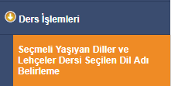
Seçmeli dersler ekranında “SEÇMELİ YAŞAYAN DİLLER VE LEHÇELER” dersi seçilmiş ve öğrenci seçmeli dersleri ekranından öğrencilerle ilişkilendirilmiş ise Dil Adı belirleme işlemi bu ekrandan yapılmaktadır.

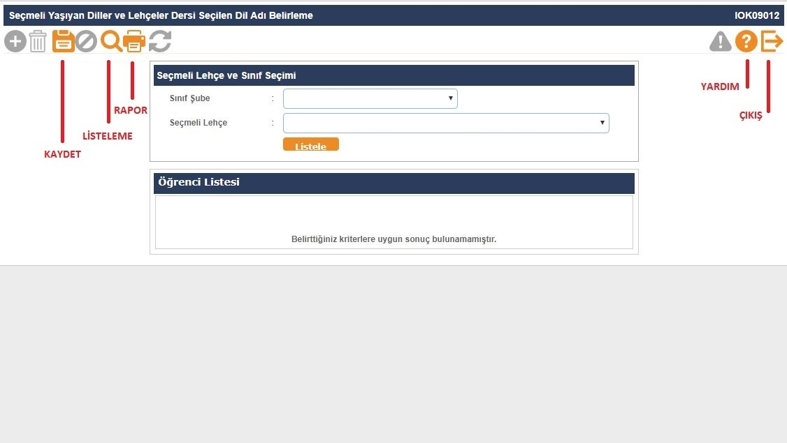

31- | 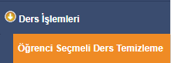
Önemli! Okulunuza nakil gelen öğrencilerden seçmeli dersleri farklı olan var ise öncelikle Seçmeli ders temizle ekranından seçmeli dersleri temizlenmeli ve daha sonra Öğrenci Seçmeli Ders Belirleme ekranında tekrar tanımlanmalıdır.

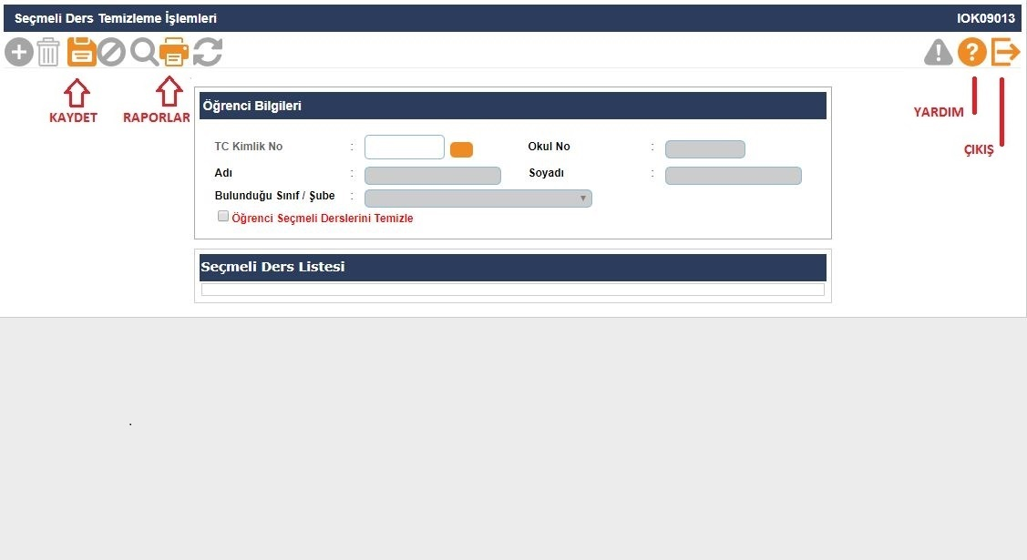

32- | 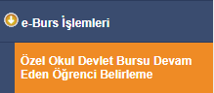
Özel Okul Devlet Bursu Devam Eden Öğrenci Belirleme ekranıdır.

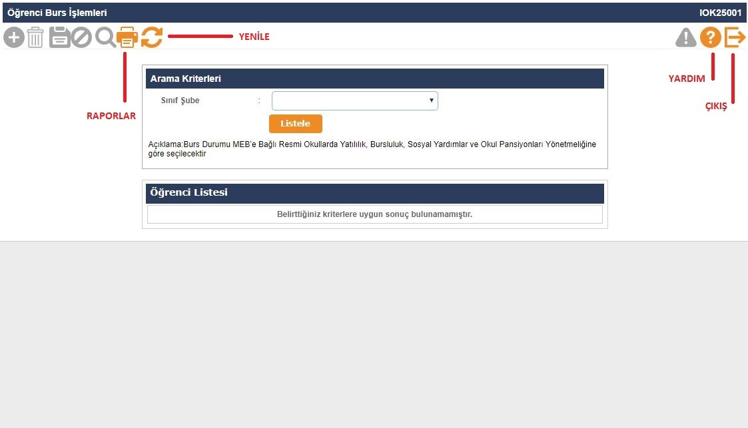

33- | 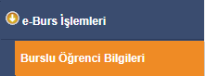
Burslu öğrenci bilgilerinin kontrolü ve Burs işlemleri ile ilgili raporların alındığı ekrandır.

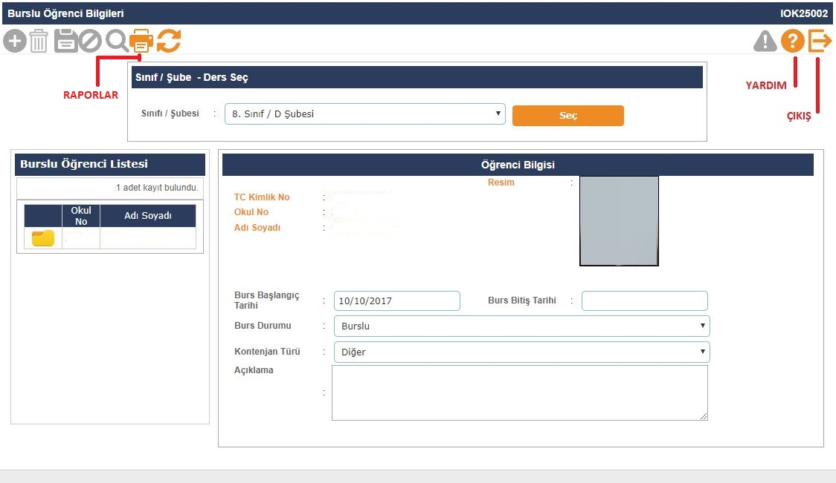

34- | 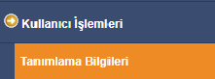
Kurum kullanıcılı yetkili (Okul Müdürü) tarafından Yetki Gruplarına Müdür Yardımcıları ve Öğretmen kullanıcılarının tanımlandığı ekrandır.

Önemli Not: Öğretmen kullanıcılarının kesinlikle T.C. Kimlik No Kısıtlama Alanına T.C. lerinin girilmesi gerekmektedir.

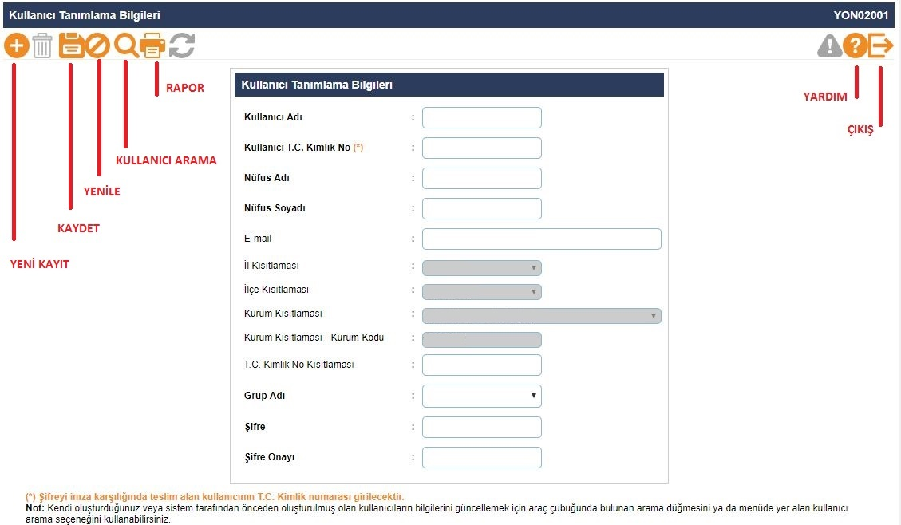

35- | 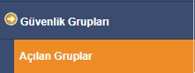
Okul Müdür Yardımcıları ve Öğretmen kullanıcılarının Yetkilerinin belirlenmesi amacıyla oluşturulan güvenlik gruplarıdır.

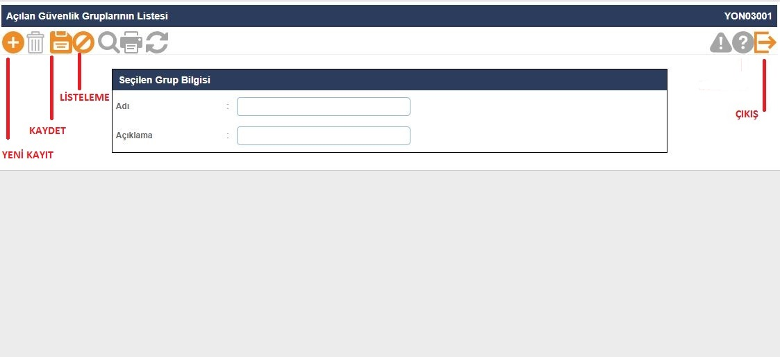

36- | 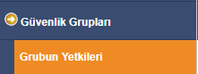
Okul Müdür Yardımcıları ve Öğretmen kullanıcıları için açılan güvenlik gruplarına verilmesi gereken yetki ekranıdır.

